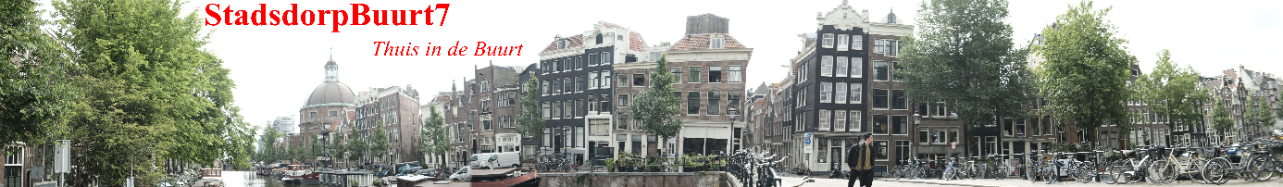

INTEGRITEITS- EN GEHEIMHOUDINGSVERKLARING
Stichting StadsdorpBuurt7

Naam: ________________________________________
Geboortedatum: ________________________________________

Geboorteplaats: ________________________________________

Functie: ________________________________________

Verklaart het volgende:

Geheimhouding

Ik verklaar geheim te zullen houden alle informatie die mij in verband met mijn bestuurslidmaatschap of anderszins ter kennis komt waarvan ik weet, kan weten of zou moeten weten dat deze vertrouwelijk is.

Vertrouwelijk zijn in ieder geval alle gegevens van natuurlijke personen die met jou worden gedeeld, zoals de ledenlijst in Excel en toegang tot Gmail.

Ik verklaar dat ik mij ervan bewust ben dat bij beëindiging van de werkzaamheden als bestuurslid of als verwerker van deze gegevens de geheimhoudingsverplichting van kracht blijft.

Ik verklaar dat ik alle persoonsgegevens zoals de ledenlijst en inloggegevens van mijn computer verwijder zodra ik niet meer onderdeel ben van het bestuur dan wel niet meer anderszins betrokken ben bij het gebruiken van deze gegevens.

Integriteit

Ik verklaar zorgvuldig om te gaan met (bestanden met) persoonsgegevens en alle overige (bestanden met) vertrouwelijke en gevoelige) informatie. Ik zal deze gegevens en informatie niet voor eigen doeleinden gebruiken en niet aan derden verstrekken. Als een Stadsdorplid contactgegevens van iemand vraagt zal ik zoveel als mogelijk eerst diegene benaderen met dit verzoek.

Plaats: ________________________________________

Datum: ________________________________________

Handtekening: ________________________________________

